**PORT NUMBER:-**

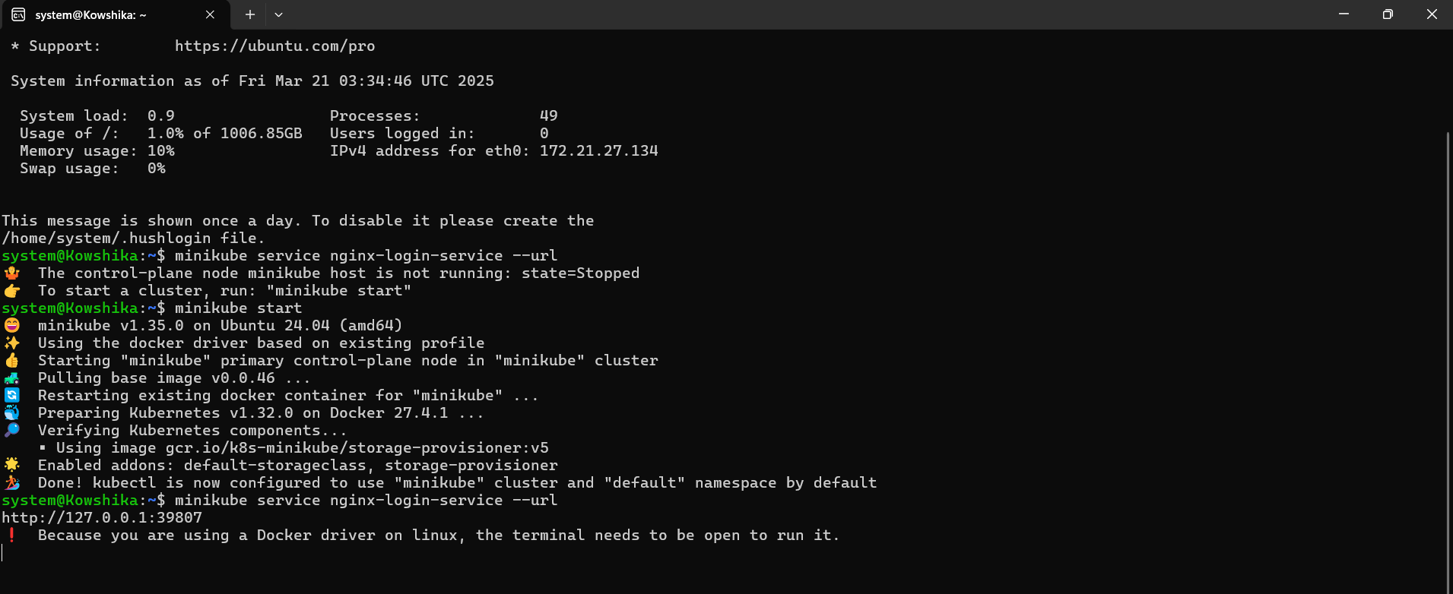

**NGINX OUTPUT:-**

